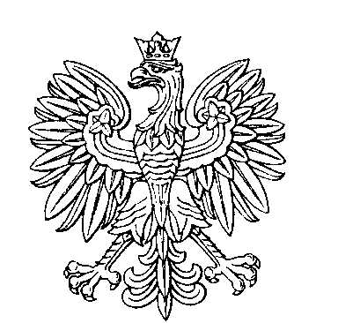

OBWODOWA KOMISJA WYBORCZA NR 2
w gminie Stara Błotnica

SKŁAD KOMISJI:
Przewodniczący Ilona Babut

Zastępca Przewodniczącego Kamil Munik

CZŁONKOWIE:
Ewa Barbara Nowak  Barbara Katarzyna Stępień  Sandra Anita Gomuła  Agnieszka Wójcik-Gajda  Jolanta Zofia Bernaś | Sylwia Maria Fijołek  Martyna Elżbieta Łukasiewicz  Elżbieta Urszula Motyka  Anita Wójcik

